Les relations européennes
Documents complémentaires

Les systèmes d’alliances bismarckiens
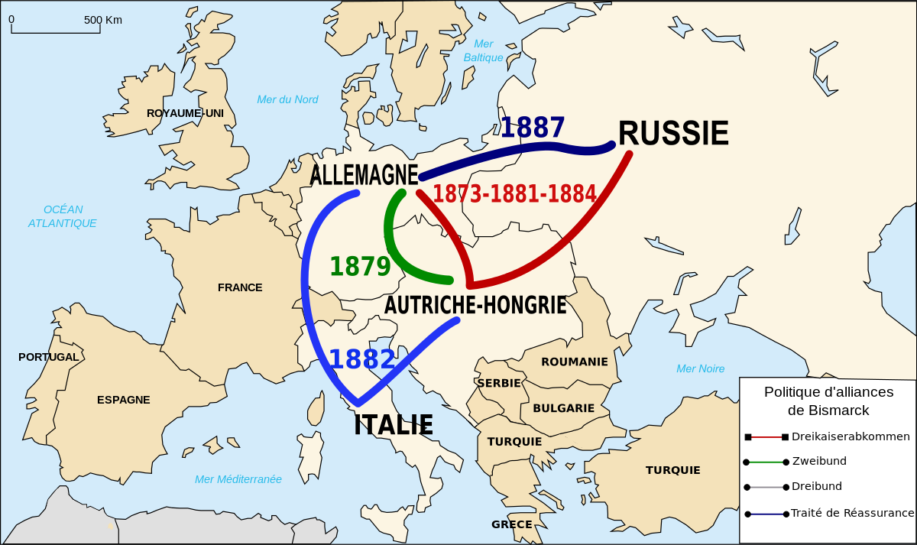

Les alliances en 1914
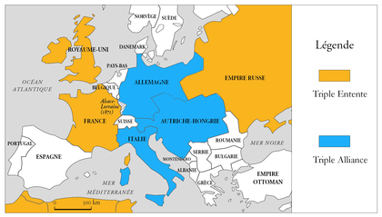
Le démantèlement de l’Empire ottoman
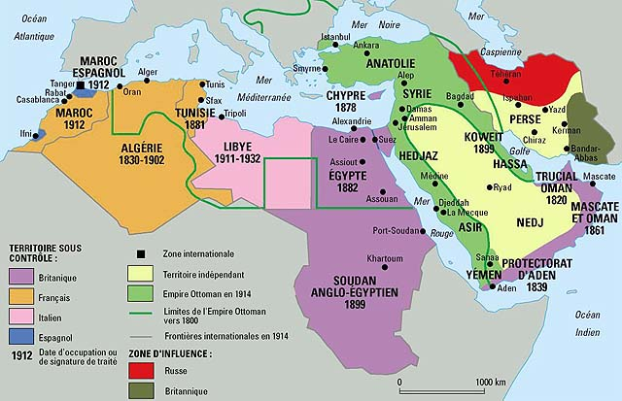

Le Grand Jeu en Asie centrale
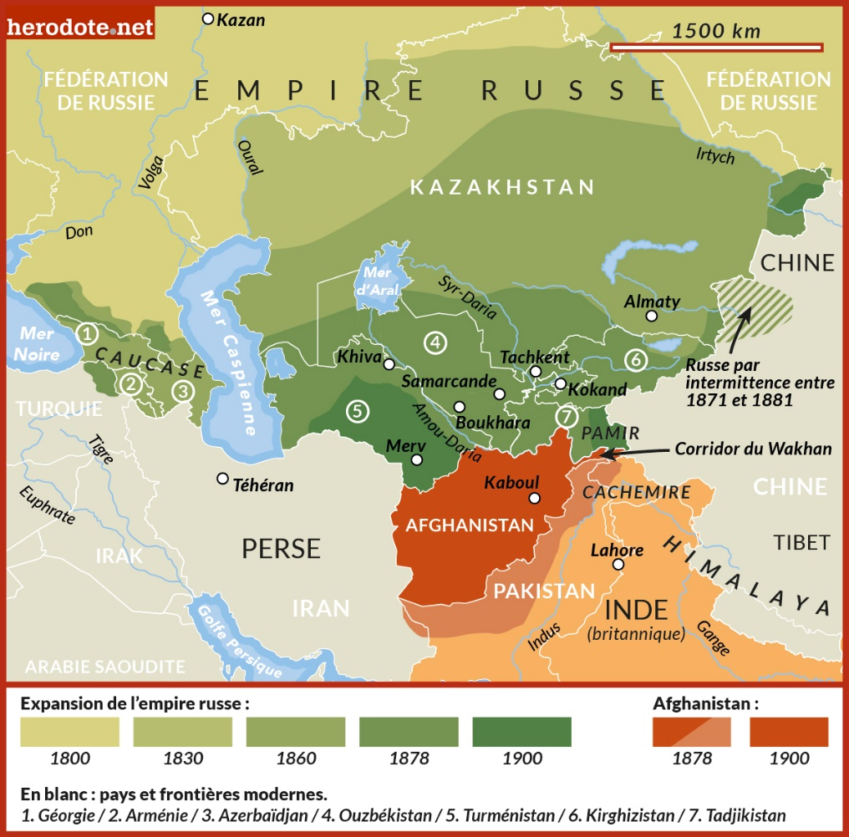

Les rivalités européennes en Afrique
